
Střední odborná škola a Střední odborné učiliště,
Hradec Králové, Vocelova 1338

Registrační číslo projektu: CZ.1.07/1.5.00/34.0245

Číslo DUM: VY_32_INOVACE_01_A_03

Tematická oblast: Humanitní předměty 1. ročník
Téma: Anglická renesance – William Shakespeare
Autor: Mgr. Renata Fialová
Datum vytvoření: 18. 12. 2012
Anotace: Materiál je určen pro 1. ročník SOŠ, inovuje výuku využitím multimediálních pomůcek. Slouží k výkladu nové látky nebo k opakování učiva. Je možné ho použít ke společné práci na interaktivní tabuli, kde si žáci mohou látku zopakovat a pak společně o autorovi i přečtených dílech diskutovat. Společná práce je pak soustředěna na různé překlady jednoho sonetu. Studenti k daným překladům musí vyjádřit svůj názor a takého zdůvodnit. Materiál může také sloužit k individuální přípravě ve formě vytištěného pracovního listu.

WILLIAM SHAKESPEARE (1564 – 1616)
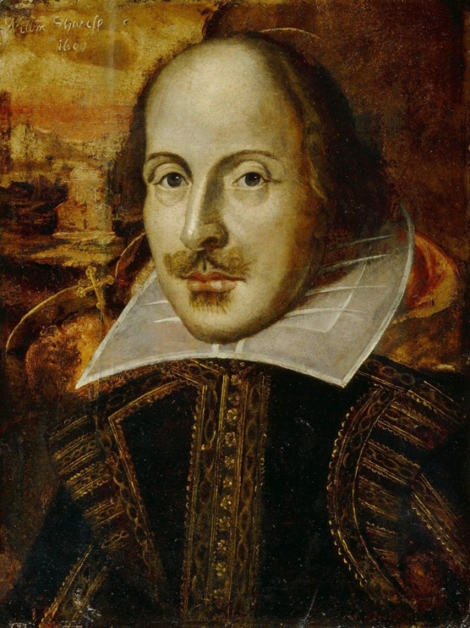
- největší anglický dramatik
- narodil se ve středoanglickém Stradfordu nad Avonou
- otec byl úspěšný rukavičkář a matka pocházela z velkostatku
- vzdělával se v místní latinské škole
- již v osmnácti letech se oženil s o osm let starší Anne Hathaway
- narodila se dcera Susanna a za necelé dva roky dvojčata Hamnet a
Judith (Hamnet v jedenácti letech zemřel)
- Shakespeare záhy odešel do Londýna - hrál v různých divadelních
společnostech, upravoval hry jiných autorů a poté se sám stal tvůrcem
- Sh .hry byly velmi úspěšné, takže se dokonce stal spolumajitelem
divadla Globe Theatre (to si roku 1598 vybudoval s dalšími zámožnými
herci)
- kolem roku 1613 Sh. tvorba končí a on se vrátil do Stradfordu ke své
rodině
LITERÁRNÍ DÍLO:
Shakespeare napsal 37 divadelních her a 154 sonetů
Tvorba bývá dělena na tři období:
I. Období – do roku 1600 – renesanční duch, psal především
komedie a historická dramata, často zpracovával staré
náměty z anglické minulosti a z antiky
Komedie: Zkrocení zlé ženy (1539)
Sen noci svatojánské (1595)
Kupec benátský (1597)
Mnoho povyku pro nic (1598)…..

ve většině Shakespearových komedií vystupují do popředí ženy, které jsou energické, zdravě dravé a optimistické a vytvářejí tak protiklad k ženám ze středověké literatury – ženám světicím
Historické hry: Jindřich IV. (1596-1597)
Jindřich V. (1599)
Richard III. (1593)
Julius Caesar (1599)
na sklonku tohoto období vznikla také romantická tragédie Romeo a Julie (1595)
- příběh milenců z Verony. Znepřátelené rody Monteků (Romeo) a Kapuletů (Julie) brání mladým lidem v lásce. Příběh končí tragicky - Romeo i Julie umírají. Teprve nad jejich mrtvými těly se znepřátelené rody smíří.
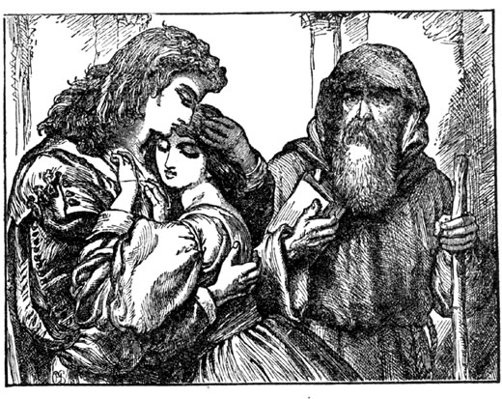 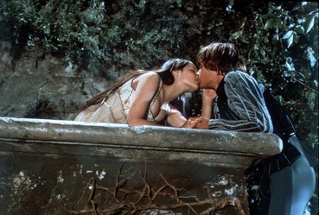
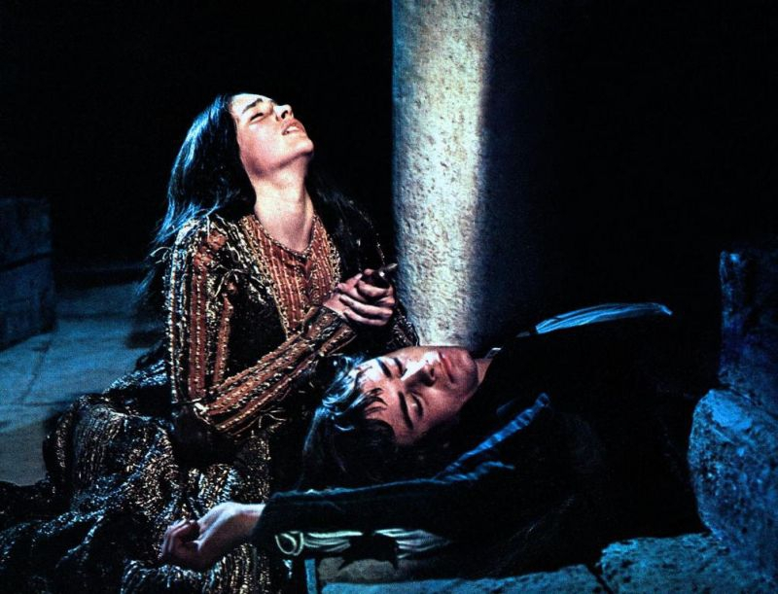
II. období – po roce 1600 dochází ke zřetelnému obratu
- renesanční optimismus se vytrácí a do her proniká životní
zklamání a pesimismus
- z tohoto období pocházejí nejslavnější tragédie
Tragédie: Hamlet (1601)
Othello (1604)
Makbeth (1606)
Král Lear (1606)
Antonius a Kleopatra (1607)
Sonety - (vydané 1609, vznikaly ale postupně) – zachovala se sbírka 154 sonetů (znělek), část znělek je oslavou přítele, krásného mladíka, v dalších sonetech se objevuje tajemná „černá dáma“, jejíž identita je dodnes zcela neznámá
shakespearovský sonet - skládá se ze tří slok, které mají čtyři verše a jedné, závěrečné sloky, která má dva verše
Ukázka tvorby + úkol:
přečti si následující sonet – ovšem v překladech z různých dob a různými překladateli, poté vyber podle svého mínění nejlepší překlad a v diskusi s učitelem a dalšími spolužáky svůj názor vysvětli
E. A. Saudek, 1975
Jsem unaven a za smrt prosím Boha -
jen nevidět už, jak je bita ctnost,
a vynášena nicka přeubohá,
a křivdou rozšlapána nevinnost,
a odívána zlatem nemohoucnost,
a v trhu prodávána dívčí čest,
a pokálena bezúhonná vroucnost,
a utloukáno to, co silné jest,
a umění jak panáčkuje vládě,
a doktor Blbec káže geniům,
a lumpové se posmívají pravdě,
a Dobro babě Zlu jak smejčí dům -
tím světem unaven, tak rád bych zhas!
Leč tebe zůstavit mu napospas?
Josef Václav Sládek, 1883
Znaven vším tím po smrti volám tiché -
než zírat, jak se žebrák rodí v svět
a nuzné nic se v cetky šatí liché
a čistá věrnost nevěře jde v sled
a zlatá hodnost bídáka jak zdobí
a dívčí čest šlapána v prach a v nic
a dokonalost ve spárech je zloby
a síla od zbabělství bita v líc
a uměnu jak úřad umlčuje
a umem (jako lékař) vládne bloud
a prostá opravdovost hlupstvím sluje;
jak do ďáblových Bůh je zjímán pout:
znaven vším tím bych odešel už rád -
jen s láskou mou mi žel se rozžehnat.
Martin Hilský, 1992
Znaven tím vším, já chci jen smrt a klid,
jen nevidět, jak žebrá poctivec,
jak pýchou dme se pouhý parazit,
jak pokřiví se každá čistá věc,
jak trapně září pozlátko všech poct,
jak dívčí cudnost brutálně rve chtíč,
jak sprostota se sápe na slušnost,
jak blbost na schopné si bere bič,
jak umění je pořád služkou mocných,
jak hloupost zpupně chytrým poroučí,
jak prostá pravda je všem prostě pro smích,
jak zlo se dobru chechtá do očí.
Znaven tím vším, já umřel bych tak rád,
jen nemuset tu tebe zanechat.
Zdroje:
http://en.wikipedia.org/wiki/Droeshout_portrait
http://cs.wikipedia.org/wiki/William_Shakespeare
http://www.czech-language.cz/translations/shakespeare.html
http://www.romeo-julie.cz/media/rome-julie.jpg
http://www.televize.cz/files/film/c3en5hnc3616.jpg
http://img.fdb.cz/galerie/7/7e3aaee0ba4a20ad5bdfa1dc868740.jpg

